Хроленок Мария Сергеевна

Урок № 46 Биология 8 класс 04.04.2022

Тема урока: Железы смешанной секреции: поджелудочная и половые железы. Роль нервной системы для адаптации организма к условиям окружающей среды.
Цель урока: изучить строение и функции желез смешанной секреции, роль нервной системы для адаптации организма к условиям окружающей среды.

В рабочей тетради запишите число и тему урока.

- Теоретический материал.

Железы смешанной секреции — это железы, одни клетки которых вырабатывают гормоны, а другие выделяют секреты, которые по специальным протокам попадают в органы или в наружную среду.
К железам смешанной секреции относятся: часть поджелудочной железы, половые (яички у мужчин и яичники у женщин) и некоторые другие железы.
Поджелудочная железа
Поджелудочная железа располагается рядом с 12-перстной кишкой, позади желудка.
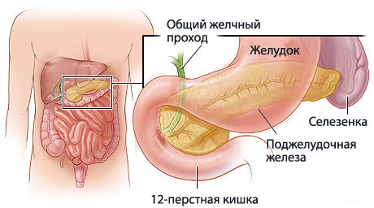
Часть клеток поджелудочной железы выделяет панкреатический сок, содержащий ряд пищеварительных ферментов, который поступает через протоки в двенадцатиперстную кишку (внешняя секреция). Другие клетки выделяют гормоны непосредственно в кровь (внутренняя секреция).
Гормоны, выделяемые поджелудочной железой регулируют уровень глюкозы в крови:
- инсулин, понижающий содержание глюкозы в крови (непрерывное выделение
инсулина в кровь необходимо для того, чтобы глюкоза, полученная с пищей, могла свободно переходить из плазмы крови в ткани, а её избыток откладывается в печени в виде гликогена),
- глюкагон, превращающий гликоген печени в глюкозу (т.е. повышающий уровень
глюкозы в крови).
При уменьшении выработки инсулина увеличивается содержание сахара в крови и возникает болезнь — сахарный диабет.
Половые железы
Половые железы мужчин — семенники, женщин — яичники.
В половых железах образуются не только половые гормоны, но и половые клетки (яйцеклетки, сперматозоиды), поэтому они относятся к железам смешанной секреции.
Развитие половых желез связано с общим развитием организма человека. В детском возрасте эти железы не развиваются (находятся в "спящем состоянии"). В возрасте 12—16 лет начинается процесс полового развития, в результате которого наступает половая зрелость (половые железы начинают вырабатывать половые гормоны, в них также начинают созревать половые клетки).

II. Закрепление материала.

1. Запишите:
1.1. Железы смешанной секреции это …… К ним относятся .....
1.2. Функция поджелудочной железы заключается в ………….
1.3. В половых железах образуются……………………………...
2. Откройте § 40 на страницах 178-179 и ответьте на вопросы № 3, 4.

III. Контроль знаний.

Подумайте и ответьте устно на вопросы:
1. Какая болезнь возникает у человека при уменьшении содержания сахара в крови?
2. Чем железы внутренней секреции отличаются от желез внешней секреции?

IV. Домашнее задание.

1. Повторите теоретический материал и материал § 40 на страницах 178-179.

Задание, выполненное в письменном виде, может быть сфотографировано или отсканировано и отправлено в виде файла. Для обратной связи можно использовать электронную почту maria_emily@mail.ru, социальные сети ВК.

